**江苏高院项目沟通记录**

时间：2017年9月19日到2017年9月21日

参与人员如下

江苏高院：伏处、苏科、韦处、冯烨

联成科大：帅沛沛、薛成勇、叶飞

内容如下

1. 平台上线子系统：预算管理（导入、执行），财务管理、往来资金管理、会计核算、车辆管理（派车申请、车辆基本信息）。
2. 增加人员变更申请表单，由各处室人员发起申请，财务部门审核确认后，系统自动进行变更。
3. 增加乘机申请单，可以单独填报申请审核，也可以在出差申请单中，出行方式选择飞机时，系统默认生成乘机申请单，同时审核流程和出差申请同步。
4. 增加角色“乘机申请管理人员”，用于查看、汇总、打印乘机申请单。
5. 差旅费报销明细中的费用类型，除原有的住宿费、交通费（名称修改为车船票）、培训费外，增加过路费、油费、机票费、停车费。
6. 增加查询汇总表，用于查询统计差旅费中的住宿费、培训费、车船费、油费、过路费、停车费，会议费等，可以按照部门、人员、费用类型等进行组合汇总查询，同时可以多选每个查询条件的列表值作为查询条件。
7. 关联乘机申请的差旅报销单在提交审核时，系统自动提示“乘机申请单请提交给分管院领导审核”。
8. 当天往返产生住宿费时，系统需要增加提示“当天往返产生住宿费，请添加附件说明，同时请提交给分管院领导审核”，同时判断是否上传了附件。
9. 需要将差旅费报销界面的出差类型（培训、会议、办公或办案）截取到差旅费明细中，应用于连续出差时，有多种类型同时报销的情况。
10. 在差旅明细中的每一行增加一个食宿类型（列表为食宿全包、食宿自理）
11. 将差旅明细中的“公杂费”名称修改为“市内交通费”。
12. 系统需在所有单据类型中增加校验功能，校验审核人不能同时审核本人经办的单据。
13. 由公司提供四川高院、最高法各业务单据打印模板供客户方参考，最终根据实际情况设计应用于江苏高院的单据样式。
14. 单据打印样式设计基于A5纸打印装订。
15. 系统能自动生成一般计划和政府采购计划支付申请明细，便于导入到财政平台中（明细单样式客户方提供给公司）
16. 需根据客户提供的人员信息，将人员信息、角色权限等信息导入系统中。

注：人员信息包含：所属部门名称、姓名、性别、职级、岗位、公务卡卡号、工资卡卡号、办公电话号码、手机号码、所属办公区、办公室编号、身份证号码、人员编制类别

1. 客户提供差旅费标准文件给公司导入系统平台中。
2. 客户方需提供财政大平台采集会计账簿明细的格式和样表。
3. 系统在报销填报界面需要增加电子票号填写字段，同时可以验证电子票号的报销唯一性，避免使用同一票号重复报销。
4. 在报销单据财务处理页面中，报销单明细界面或者会计凭证预览界面中增加垫付资金标记字段，便于进行账务调整和查询汇总垫付资金使用情况。
5. 增加查询页面，查询被标记使用垫付资金的报销单据和对应的会计凭证，同时可以进行账务调整。
6. 给会计报销单据财务处理界面增加一键退回按钮，直接将单据退回给经办人，单据状态直接变为“未提交”。
7. 增加会计核算辅助项，名称为“政府采购类型”（一级科目“政府采购”和“非政府采购”，“政府采购”科目下设3个二级科目“货物采购”、“工程采购”和“服务采购”）。
8. 报销单据财务处理界面增加批量选择科目功能，同时产生的凭证预览自动为合并凭证，默认“多借多贷”，同时在该界面增加凭证的四种合并方式，选择对应的合并方式，系统自动将该凭证转换为对应方式的合并凭证；同时每个报销单据单独查看显示的凭证预览为对应的子凭证。
9. 在同行人为空的情况下，驾驶员的出差申请可以单独填报。
10. 默认的差旅费报销类型为转账报销单。
11. 系统支持同一部门可以多人同时拥有审核权限，经办人员可以自行选择具有审核权限的领导进行审核。
12. 系统支持临时授权功能，如A具有审核权限，B没有，当A授权给B后，B就具有和A完全相同的权限。
13. 当A授权给B后，B在用自己的账户登录进行代为审核单据时，系统显示的审核意见默认为“A（B代审）”。如下图庄杨代王静薇审核：

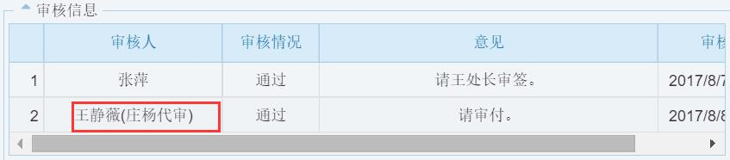

1. 系统支持审核人退回后，由填报人再次提交审核时，增加审核人，同时可以调整待审核人的审核的顺序。如下图所示，在被庄杨退回后，经办人可以增加审核人张三，同时可以通过上下箭头调整张三和庄杨进行再次审核的顺序。

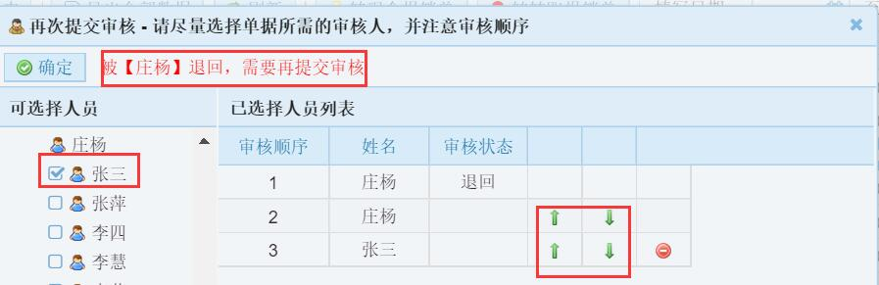

1. 同时单据全部审核完成通过后，系统也支持再次提交审核增加审核人，这时已经审核通过的审核人不能再进行选择，避免经办人重复提交，审核人重复审核。如下图所示，已经审核通过的审核人李四，不能再进行重复选择，只能选择未审核过的其他审核人。

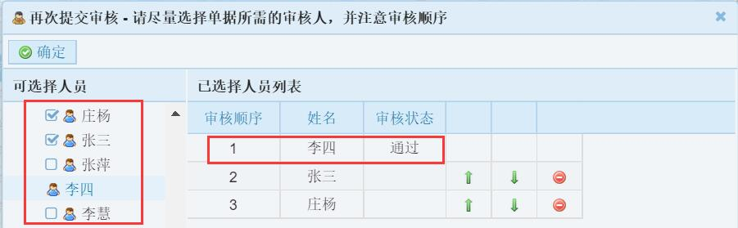

1. 系统支持“上传电子附件”“不用上传电子附件”两种运行方式。
2. 在核算系统中，增加一个科目余额表，如下



1. 预算表、计划表、现金提取登记表需要将所有列和对应的值都存入系统中。
2. 系统上线前所需文件如下

截止：2017年上线前需文件及处理方式如下

1. 人员信息表
2. 差旅费标准文件
3. 各类报销单据模板
4. 预算指标信息（当前已取得指标格式，公司进行导入开发后，现场进行数据导入）
5. 指标申请计划（当前已取得申请计划格式，公司进行导入开发后，现场进行数据导入）
6. 会计科目体系（已确认和现有科目体系一致，上线前现场进行导入及辅助明细录入）
7. 一般计划支付、采购计划导入模板（已取得）
8. 会计凭证导入财政平台的标准模板（苏科已于2017年9月21日与财政厅联系无法取得）
9. 车辆及驾驶员信息（由公司开发导入模板，现场进行车辆及驾驶员信息导入）
10. 会计账套（实施时现场创建）

（各表模板见附件）

1. 按照单位进行配置日常报销和差旅费的打印是汇总打印还是按经费类型打印分开打印。
2. 日常报销将现金、公务卡、转账报销单据三种页面合并，同时可以进行汇总打印和单独按经费类型打印，按单位进行配置设置。
3. 当为汇总打印的单据时，在现金日记账和银行日记账界面，出纳进行记账时，系统默认增加经费类型选择，如现金日记账默认现金部分，可以选择公务卡、转账部分，将所有金额都记录在现金日记账中；银行日记账界面同理，默认类型为公务卡和转账，也可以选择现金，全部将总金额记录在银行日记账中。
4. 车辆管理增加导入功能（如：车牌号、对应驾驶员、排量、油耗指标等）

注：提交给客户部分不包含红色字体部分和本行。